LUMMALYKTAKVØLD

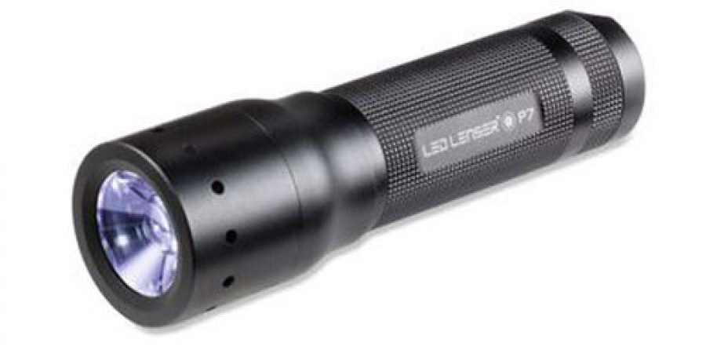

Mikudagin 3. februar hevur 1.flokkur lummalyktakvøld í skúlanum frá kl. 17-19.
Næmingar hava teppir, pútir o.a. við, so tey kunnu byggja sær holur í skúlastovuni. Í holunum fara vit at lesa, so øll skulu eisini hava lesibøkurnar við.
Tá vit hava lisið, fara vit at fáa okkum ein góðan bita, sum næmingarnir hava við.
Annars hugna vit okkum í stovuni í myrkri

Reyð, blá og grøn
Pizzasniglar, pizzaflutes, pylsubreyð, smurt breyð ella annað líknandi (Vit brúka ikki tallerkar).

Gul
Gularøtu stavar, agurk stavar ella aðra frukt niður skorna (Vit brúka ikki tallerkar).

Vinarliga
Flokstoymið í 1.flokki

